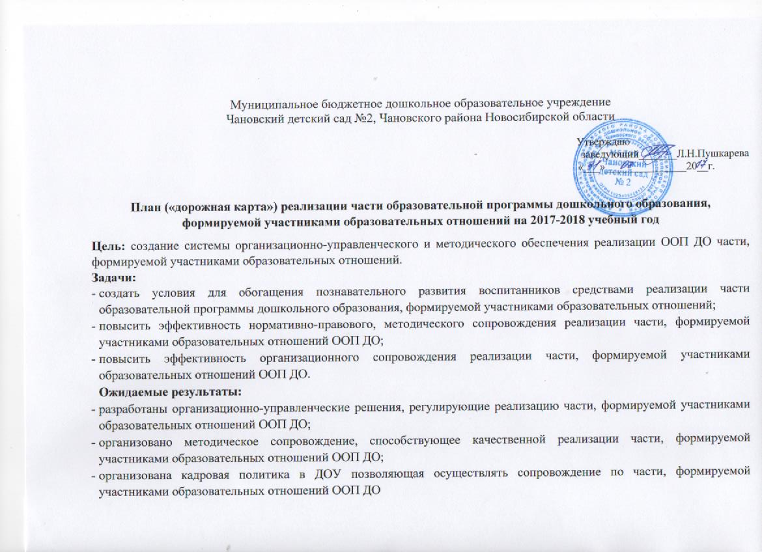

Муниципальное бюджетное дошкольное образовательное учреждение
Чановский детский сад №2, Чановского района Новосибирской области

Утверждаю
заведующий_______Л.Н.Пушкарева
«___»_______________20__г.

План («дорожная карта») реализации части образовательной программы дошкольного образования, формируемой участниками образовательных отношений на 2017-2018 учебный год
Цель: создание системы организационно-управленческого и методического обеспечения реализации ООП ДО части, формируемой участниками образовательных отношений.
Задачи:
- создать условия для обогащения познавательного развития воспитанников средствами реализации части образовательной программы дошкольного образования, формируемой участниками образовательных отношений;
- повысить эффективность нормативно-правового, методического сопровождения реализации части, формируемой участниками образовательных отношений ООП ДО;
- повысить эффективность организационного сопровождения реализации части, формируемой участниками образовательных отношений ООП ДО.
Ожидаемые результаты:
- разработаны организационно-управленческие решения, регулирующие реализацию части, формируемой участниками образовательных отношений ООП ДО;
- организовано методическое сопровождение, способствующее качественной реализации части, формируемой участниками образовательных отношений ООП ДО;
- организована кадровая политика в ДОУ позволяющая осуществлять сопровождение по части, формируемой участниками образовательных отношений ООП ДО

Направления:
- нормативно-правовое сопровождение реализации части, формируемой участниками образовательных отношений ООП ДО;
- методическое сопровождение реализации части, формируемой участниками образовательных отношений ООП ДО;
- организационное сопровождение реализации части, формируемой участниками образовательных отношений ООП ДО;
- информационное обеспечение реализации части, формируемой участниками образовательных отношений ООП ДО;
- материально-техническое обеспечение реализации, части формируемой участниками образовательных отношений ООП ДО;
- кадровое обеспечение реализации части, формируемой участниками образовательных отношений ООП ДО;
- финансово-экономическое обеспечение реализации части, формируемой участниками образовательных отношений ООП ДО;
- контроль реализации части, формируемой участниками образовательных отношений ООП ДО.

№  п/п | Содержание | Сроки | Ответственный | Результат  (подтверждающий документ)
Нормативно-правовое сопровождение
1 | Подготовка приказа о разработке плана («дорожной карты») по реализации части, формируемой участниками образовательных отношений ООП ДО | Август 2017 г. | заведующий ДОУ | Приказ о разработке плана («дорожной карты») по реализации части, формируемой участниками образовательных отношений  ООП ДО
2 | Разработка и согласование плана («дорожной карты») по реализации части, формируемой участниками образовательных отношений ООП ДО | Август 2017 г. | Педагогический совет | План («дорожная карта») по реализации части, формируемой участниками образовательных отношений  ООП ДО
3 | Подготовка и издание приказа об утверждении плана («дорожной карты») по реализации части, формируемой участниками образовательных отношений ООП ДО | Август 2017г. | заведующий ДОУ | Приказ об утверждении плана («дорожной карты») по реализации части, формируемой участниками образовательных отношений  ООП ДО
4 | Подготовка и издание приказа о создании творческой группы по корректировке содержания ООП ДО в части, формируемой участниками образовательных отношений | Август 2017г. | заведующий ДОУ | Приказ о создании творческой группы по корректировке содержания ООП ДО в части, формируемой участниками образовательных отношений
5 | Разработка, согласование и утверждение положения об организации деятельности творческой группы по корректировке содержания ООП ДО в части, формируемой участниками образовательных отношений | Август 2017г. | заведующий ДОУ, старший воспитатель, педагогический совет | Положение об организации деятельности творческой группы по корректировке содержания ООП ДО в части, формируемой участниками образовательных отношений

Методическое сопровождение
1 | Организация и проведение обучающего семинара для педагогов ДОУ по теме: «Реализация плана («дорожной карты») по реализации части, формируемой участниками образовательных отношений ООП ДО» | Сентябрь 2017 г. | заведующий ДОУ, старший воспитатель, педагогический совет | Осознанное отношение педагогов и профессиональный подход реализация плана («дорожной карты») по реализации части, формируемой участниками образовательных отношений ООП ДО
2 | Изучение методических рекомендаций к содержанию и реализации ООП ДО в части, формируемой участниками образовательных отношений | по мере поступления | заведующий ДОУ старший воспитатель Педагогический совет  Совет Учреждения | Повышение профессиональной компетентности по реализации ООП ДО в части, формируемой участниками образовательных отношений. Реализация содержания ООП ДО в части, формируемой участниками образовательных отношений
3 | Осуществление планирования воспитательно-образовательного процесса с учетом содержания части, формируемой участниками образовательных отношений ООП ДО | Август-сентябрь 2017 г. | старший воспитатель, педагоги | Реализация основных принципов планирования.  План воспитательно-образовательного  процесса с учетом содержания части, формируемой участниками образовательных отношений  ООП ДО
4 | Обсуждение вопросов по реализации ООП ДО в части, формируемой участниками образовательных отношений  (на педагогических советах) | в течение учебного года | заведующий ДОУ, старший воспитатель, творческая группа по корректировке содержания ООП ДО в части, формируемой участниками образовательных отношений | Профессионально осознанное отношение педагогов к реализации ООП ДО в части, формируемой участниками образовательных отношений Повышение профессиональной компетентности по реализации ООП ДО в части, формируемой участниками образовательных отношений. Качественная реализация содержания ООП ДО в части, формируемой участниками образовательных отношений
5 | Осуществление методической помощи педагогам по реализации ООП ДО в части, формируемой участниками образовательных отношений | в течение учебного года | старший воспитатель | Повышение профессиональной компетентности по реализации ООП ДО в части, формируемой участниками образовательных отношений. Качественная реализация содержания ООП ДО в части, формируемой участниками образовательных отношений
6 | Изучение опыта педагогов дошкольных образовательных учреждений по реализации ООП ДО в части, формируемой участниками образовательных отношений | в течение учебного года | старший воспитатель, педагоги ДОУ | Повышение профессиональной компетентности по реализации ООП ДО в части, формируемой участниками образовательных отношений. Качественная реализация содержания ООП ДО в части, формируемой участниками образовательных отношений
7 | Проведение круглых столов, консультаций, педагогических часов | в течение учебного года | старший воспитатель | Ликвидация профессиональных затруднений и уточнение смысловых понятий. Непрерывное повышение профессиональной компетентности по реализации  ООП ДО в части, формируемой участниками образовательных отношений. Качественная реализация содержания ООП ДО в части, формируемой участниками образовательных отношений
8 | Проведение консультаций по вопросам написания Рабочей программы (реализации части, формируемой участниками образовательных отношений ООП ДО) | Август 2017 г. | старший воспитатель | Непрерывное повышение профессиональной компетентности по реализации ООП ДО в части, формируемой участниками образовательных отношений. Качественная реализация содержания ООП ДО в части, формируемой участниками образовательных отношений

Организационное сопровождение
1 | Анализ возможностей сетевого взаимодействия в рамках реализации содержания ООП ДО в части, формируемой участниками образовательных отношений | Август 2017 г. | заведующий ДОУ, старший воспитатель, педагоги | Определение перспектив взаимодействия
2 | Анализ состояния материально-  технического, учебно-методического, финансового обеспечения ДОУ | Август 2017г. | заведующий ДОУ, старший воспитатель, творческая группа | Определение направлений развития материальной базы ДОУ
3 | Анализ развивающей предметно-  пространственной среды | Август 2017 г. | заведующий ДОУ, старший воспитатель, педагогический совет | Определение содержания обогащения развивающей среды ДОУ
4 | Разработка, согласование и утверждение плана методического сопровождения реализации содержания ООП ДО в части, формируемой участниками образовательных отношений | Август 2017 г. | заведующий ДОУ, старший воспитатель, педагогический совет,  Совет Учреждения | План методического сопровождения реализации содержания ООП ДО в части, формируемой участниками образовательных отношений
5 | Принятие и утверждение Рабочих программ педагогов ДОУ | август 2017 г. | заведующий ДОУ, старший воспитатель,  Педагогический совет | Рабочие программы
6 | Обсуждение результатов оперативного анализа использования парциальных программ в ООП ДО в части, формируемой участниками образовательных отношений, (на педагогическом совете) | Май 2018 г. | заведующий ДОУ, старший воспитатель, педагоги ДОУ, Совет Учреждения | Аналитическая информация
7 | Анализ потребностей участников образовательных отношений ДОУ | август 2017 г.;  август 2018 г. | заведующий ДОУ, Совет Учреждения | Аналитическая информация
8 | Внесение изменений и дополнений в ООП ДО в части, формируемой участниками образовательных отношений  (по необходимости) | в течение учебного года | заведующий ДОУ, старший воспитатель, педагогический совет | Обновление содержания части, формируемой участниками образовательных отношений (по необходимости)
9 | Согласование и утверждение внесенных изменений и дополнений в ООП ДО в части, формируемой участниками образовательных отношений | в течение учебного года | заведующий ДОУ, старший воспитатель, педагогический совет | Утверждение ООП  ДО в части, формируемой участниками образовательных отношений

Информационное обеспечение
1 | Создание информационной папки «Реализация ООП ДО в части, формируемой участниками образовательных отношений» | в течение учебного года | Старший воспитатель, творческая группа | Информационная папка с рекомендациями
2 | Размещение на сайте информации по реализации ООП ДО в части, формируемой участниками образовательных отношений | в течение учебного года | заведующий ДОУ, старший воспитатель, творческая группа  педагогический совет, ответственный за ведение сайта ДОУ | Информировании о реализации ООП ДО в части формируемой участниками образовательных отношений.  Материал:  -договора сетевого взаимодействия;  - локальные акты;  - ООП ДО;  -разработки педагогов;  - статьи;  - аналитические данные.
3 | Информирование родителей (законных представителей) воспитанников о реализации ООП ДО в части, формируемой участниками образовательных отношений | в течение учебного года | заведующий ДОУ, старший воспитатель, педагоги ДОУ, творческая группа | Информирования о реализации ООП ДО в части, формируемой участниками образовательных отношений:  -объявления;  - фотоматериал;  -и т.д.
4 | Подготовка публикаций педагогами ДОУ | в течение учебного года | заведующий ДОУ, старший воспитатель, педагоги ДОУ | статьи

Материально-техническое обеспечение
1 | Приобретение методической литературы, электронные образовательные ресурсы, наглядно-дидактические пособия, обеспечивающие качественную реализацию ООП ДО в части, формируемой участниками образовательных отношений | в течение учебного года | заведующий ДОУ, старший воспитатель | Повышение профессиональной компетентности педагогов. Обогащение среды образовательного процесса.  Пополнение фонда методической литературы
2 | Изготовление наглядно-дидактический пособий, обеспечивающих качественную реализацию ООП ДО в части, формируемой участниками образовательных отношений | в течение учебного года | педагоги ДОУ | Обогащение среды образовательного процесса
3 | Изменение развивающей предметно-пространственной развивающей среды в ДОУ, обеспечивающий качественную реализацию ООП ДО в части, формируемой участниками образовательных отношений (в соответствии возрастной группы) | в течение учебного года | педагоги ДОУ | Обогащение среды образовательного процесса
4 | Обеспечение соответствия материально-технической базы реализации ООП ДО действующим санитарным и противопожарным нормам, нормы охраны труда работников ДОУ, и жизни и здоровья воспитанников | в течение учебного года | заведующий ДОУ,  завхоз | Соблюдение нормативно-правовых документов и локальных актов в организации и реализации содержания образовательного процесса

Кадровое обеспечение
1 | Обеспечение непрерывного профессионального развития педагогов с использованием всех образовательных ресурсов (курсы повышения квалификации, посещение методических объединений, семинаров, вебинаров, самообразование) | в течение учебного года | заведующий ДОУ,  старший воспитатель | Повышение уровня основных компетенций педагогов, необходимых для созданий условий реализации ООП ДО в части, формируемой участниками образовательных отношений
2 | Организация участия в профессиональных конкурсах. | 2017-2018уч. г. | старший воспитатель | Повышение профессиональной компетентности педагогов
3 | Обеспечение доступа к электронным образовательным ресурсам | в течение учебного года | заведующий ДОУ | Расширение возможностей повышения профессиональной компетентности

 | Финансово-экономическое обеспечение
1 | Анализ и оценка финансовых условий по реализации ООП ДО, в частности в части, формируемой участниками образовательных отношений | Август 2017 г. | заведующий ДОУ | Аналитическая информация
2 | Определение объемов расходов, необходимых для реализации ООП ДО, в части, формируемой участниками образовательных отношений и достижения планируемых результатов | в течение учебного года | заведующий ДОУ, творческая группа | Направления расходования финансирования

 | Контроль реализации части, формируемой участниками образовательных отношений ООП ДО
1 | Организация оперативного анализа использования парциальных программа в ООП ДО в части, формируемой участниками образовательных отношений | январь 2018 г.,  май 2018 г. | заведующий ДОУ, старший воспитатель | Аналитическая информация
2 | Анализ осуществления сетевого взаимодействия в рамках реализации содержания ООП ДО в части, формируемой участниками образовательных отношений | май - август 2018 г. | Педагогический совет, заведующий ДОУ | Аналитическая информация
3 | Мониторинг профессиональной компетентности педагогов | май - август 2018 г. | заведующий ДОУ, старший воспитатель творческая группа по корректировке содержания ООП ДО в части, формируемой участниками образовательных отношений | Получение объективной информация
4 | Организация отчетности по реализации содержания ООП ДО в части, формируемой участниками образовательных отношений | май 2018 г. | заведующий ДОУ, старший воспитатель, педагоги ДОУ | Аналитическая информация

